|  |
| --- |
| **Formato europeo per il curriculum vitae** |

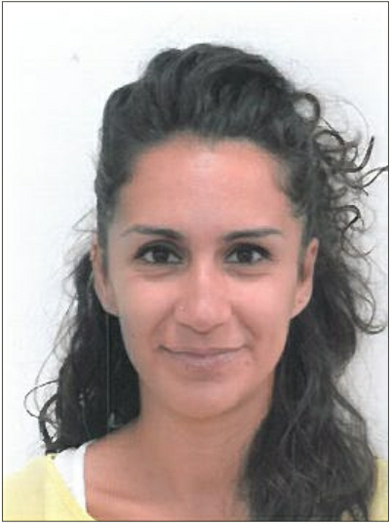

|  |  |  |
| --- | --- | --- |
| **Informazioni personali** | | |
|  | | |
| Cognome e Nome |  | **Picardi Laura** |
| Indirizzo |  | Via Cardinal Massaia, 40/3 - Torino |
| Telefono |  | 349 5633506 |
| E-mail |  | bimbapic84@gmail.com |
| Data e luogo di nascita |  | 10/05/1984 - Torino |

|  |  |  |
| --- | --- | --- |
| **Esperienze lavorative** | | |
|  | | |
| **•** Date (da – a) |  | settembre 2010 - febbraio 2020 |
| **•** Nome e indirizzo datore di lavoro |  | “Centro Ability srl” - Torino – *contratto part-time tempo indeterminato* |
| **•** Tipo di impiego |  | **Gestione ordini, registrazione ddt e fatture.**  **Per i primi anni addetta alla fatturazione, successivamente addetta alla vendita.** |

|  |  |  |
| --- | --- | --- |
| **•** Date (da – a) |  | ottobre 2009 – 31/5/2010 |
| **•** Nome e indirizzo datore di lavoro |  | Ipersoap – via San Secondo Torino – *contratto a tempo determinato* |
| **•** Tipo di impiego |  | **Aiuto commessa di V livello** |

|  |  |  |
| --- | --- | --- |
| **•** Date (da – a) |  | 2006 - 2009 |
| **•** Nome e indirizzo datore di lavoro |  | Palmec snc - Torino |
| **•** Tipo di impiego |  | **Impiegata 4 livello con mansione di segreteria, archiviazione documenti, gestione ordini e preventivi, consuntivi, documenti di trasporto, faturazione.** |

|  |  |  |
| --- | --- | --- |
| **•** Date (da – a) |  | novembre 2004 – agosto 2005 (e successivi periodi occasionali tipo saldi, Natale…) |
| **•** Nome e indirizzo datore di lavoro |  | Benetton e martine & C. presso il centro Ipercoop di Torino |
| **•** Tipo di impiego |  | **Commessa** |

|  |  |  |
| --- | --- | --- |
| **•** Date (da – a) |  | maggio - ottobre |
| **•** Nome e indirizzo datore di lavoro |  | Auchan – Venaria – *contratto a tempo determinato* |
| **•** Tipo di impiego |  | **Cassiera** |

|  |  |  |
| --- | --- | --- |
| **•** Date (da – a) |  |  |
| **•** Nome e indirizzo datore di lavoro |  | Call Center “Telecontatto” - Torino |
| **•** Tipo di impiego |  | **Attività di telemarketing e riceche di mercato** |

|  |  |  |
| --- | --- | --- |
| **•** Date (da – a) |  | agosto 2003 – novembre 2003 |
| **•** Nome e indirizzo datore di lavoro  **•** Tipo di impiego |  | Mac Donald’s - Venaria  **Cassiera** |
|  |  |  |
| **Istruzione e formazione** | | |
| • Qualifica conseguita |  | 2002 - 2003 : **Diploma di maturita’ artistica** presso “Primo Liceo Artistico” di Torino  2005-2006 : **Qualifica di “Tecnico di Amministrazione di piccola e media impresa”** – corso di formazione presso casa di Carità Arti e Mestieri di Torino |

|  |  |  |
| --- | --- | --- |
| **Capacità e Competenze Tecniche e Organizzative**    **Patente** |  | Buon utilizzo del PC con sistema operativo Windows. Conoscenza dei seguenti pacchetti applicativi : Word, Excel. ottima gestione della posta elettronica e navigazione internet.  Inoltre , grazie alle mie precedenti esperienze lavorative, ho acquisito la capacità di utilizzo contabile nei registri di cassa e ho sviluppato i rapporti interpersonali dovuti al continuo contatto con il pubblico.  Tipo B - automunita |
|  |  |  |
| **Autorizzazione**  **al trattamento dei dati** |  | Autorizzo il trattamento dei miei dati personali ai sensi dell’art. 13 d. lgs. 30 giugno 2003 n. 196 – “codice in materia di protezione dei dati personali” e dell’art. 13 gdpr 679/16 – “regolamento europeo sulla protezione dei dati personali” |

**Picardi Laura**